Dossier de presse
Espace d’échanges culturels de L’Évasion
Automne 2019

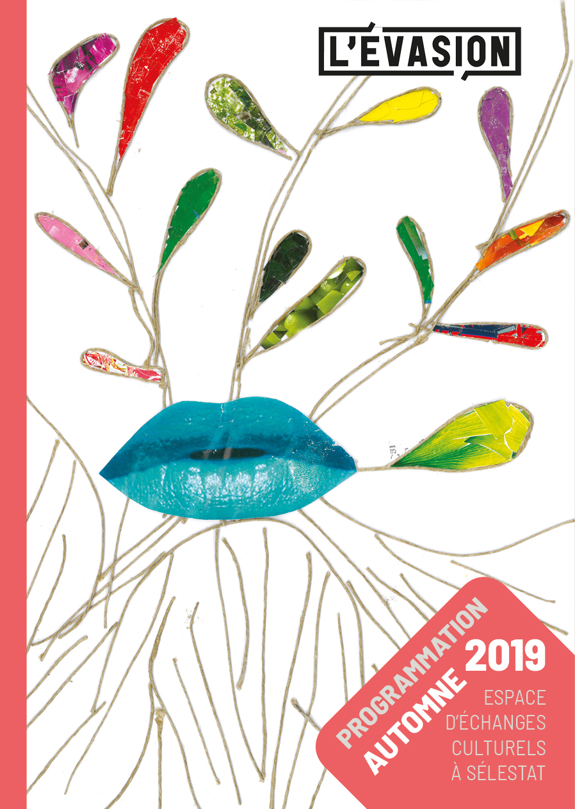

L’Automne à L’Évasion
En résumé…
La programmation de l'Espace d'échanges culturels de L'Évasion se conjugue désormais en trimestres – à commencer par l'automne. Une programmation toujours aussi riche en moments de partages...
► Jeudi 3 octobre, 18h30. Cachou-Cachou lance la saison. Présentation de saison suivie, à 19h30, d'un concert gratuit.
Un concert épicé du groupe phare de L'Évasion, entre refrain valsant, funk trémoussant et reggae chaloupant. Avec, en avant-première, les morceaux de leur album à sortir cet hiver.
► Dimanche 6 octobre, 17h45 au cinéma Le Sélect. Hors normes, film d'Eric Toledano et Olivier Nakache, avec Vincent Cassel et Reda Kateb.
Une avant-première suivie d'un débat organisé par le Centre Ressources Culture et Handicap de L'Évasion avec la participation de professionnelles du Centre de Ressources Autisme Alsace.
► Mercredi 30 octobre, 14h30. Paroles de baobab, conte musical de et avec Rémy Boussengui, dans le cadre du festival de contes Voolp.
Un florilège de récits du village et de la forêt, pour un "régal collectif".
► Mardi 5 novembre, 18h30. Vernissage de N'importe quoi, exposition à découvrir jusqu'au 19 décembre.
Des peintures et collages, combinaisons singulières de matières disparates, de Claude Gagean, figure de la scène intellectuelle strasbourgeoise.
► Mercredi 13 novembre, 18h. Lâcher de rires, atelier ludique et yoga du rire, avec Déclencheur de Bonheur et Sophie Parolini, dans le cadre de la Semaine de l'Humour des Tanzmatten.
► "Rire est le propre de l'homme", disait Rabelais. L'écrivain était aussi médecin. Alors suivons son conseil, apprenons à nous lâcher... et à rire!
…/…

► Jeudi 21 novembre, 10h30 et 14h30. "Akim rennt" ("Akim court"), théâtre d'objets, bruitages et live vidéo de la compagnie allemande Toit Végétal, dans le cadre du Festival Nous sommes tous d'ici et d'ailleurs, de la Communauté de communes du Val-d'Argent.
► L'histoire d'un petit garçon obligé de fuir son pays en guerre. Un récit sans parole tout en justesse. Un exode raconté avec plein de sensibilité et d'humanité, entre peur, angoisse, mais aussi espoir et solidarité.
► Samedi 30 novembre, 19h. Concert folk et release party de Backyard Folk Club pour la sortie de "Daydream", leur second album.
► Des histoires imaginées dans une arrière-cour par ce groupe sélestadien, des chansons à savourer et à danser.
► Samedi 7 décembre, 10h et 13h30. Les magiciens de Noël, atelier parents-enfants animé par les plasticiens de L'Évasion.
► Ou comment se joindre à la féerie des fêtes de fin d'année à Sélestat en créant, en s'amusant et surtout en partageant.
► Samedi 7 décembre, 16h. Bulles et musique, jonglerie musicale et poétique par Tricoteries & Cie.
► Entre les bulles de savon de Sébastien Kauffmann et les envolées de l'oud de Lior Blindermann, les cœurs balancent et se réjouissent.

Édito
Un automne sans morosité

C’est avec l’envie et la convivialité qui la caractérise que l’équipe de l’Espace d’échanges culturels de L’Évasion vous accueille pour cette nouvelle saison, désormais déclinée en trimestres. Elle offrira des moments rares et précieux, ceux que l’on vit individuellement et surtout collectivement. Parce que, rappelons-le, L’Évasion, c’est ça: partager, échanger, bousculer les idées reçues, questionner le vivre ensemble et démontrer par A + B que la richesse ne se puise que dans la diversité.
Ce premier volet fera, comme de coutume, la part belle à l’éclectisme. Et qui de mieux que Cachou-Cachou, groupe phare de L’Évasion, pour ouvrir cette série de temps forts ? Ils incarneront le vivier créatif du 1, rue du Tabac en présentant en avant-première leur premier opus de titres originaux. La suite du programme sera jalonnée de propositions musicales, théâtrales ou plastiques permettant de (re)découvrir les talents d’ici et d’ailleurs, abordant l’humain dans toutes ses facettes, de ses racines aux problématiques sociétales plus actuelles. Des propositions s’adresseront tout particulièrement au jeune public, des Allemands de la Compagnie Toit Végétal – notre coup de cœur du dernier festival Momix –, à la journée dédiée aux familles aux portes de l’hiver.
Et parce que L’Évasion n’évolue pas comme un îlot isolé, que ce projet culturel s’inscrit dans un paysage centre-alsacien riche et varié, il nous tient à cœur de mener, cette saison encore, des collaborations, avec Voolp, nos amis des Tanzmatten, le cinéma Le Sélect ou la quinzaine Nous sommes tous d’ici et d’ailleurs.
Au nom de toute l’APEI Centre Alsace, qui porte fièrement le projet de L’Évasion, et de toute son équipe, je vous prescris un automne sans morosité en notre compagnie.
Elen Gouzien, directrice de L’Évasion

Jeudi 3 octobre | 18h30
Lancement de saison avec Cachou-Cachou
Concert de pop épicée

Cachou-Cachou - Photo P-mod
«Nous, c’est Cachou-Cachou!», entament-ils en chœur, annonçant la couleur – ou plutôt les couleurs. Car le moins que l’on puisse dire, c’est qu’ils débordent d’imagination, les sept musiciens et chanteurs du groupe phare de L’Évasion. Dans leur premier EP, à sortir cet hiver, ils se promènent entre refrain valsant, funk trémoussant et reggae chaloupant. Ils livrent ce soir, en avant-première, l’aboutissement d’une année de travail avec la chanteuse, pianiste et compositrice Marie Gélis. Avec leurs titres, ils appellent à ne pas juger «mes cicatrices et ma folie», «mon style et mes kilos», invitent à «laisser rêver les nuages» et à célébrer les «couleurs de la vie». Eux, c’est Cachou-Cachou et ils aiment enchanter le public!

Présentation des temps forts de la saison 2019-2020 (automne) à 18h30, suivi d’un cocktail puis du concert de Cachou-Cachou à 19h30. Tout public. Gratuit.

Lien billetterie :
https://www.mapado.com/france/cachou-cachou-concert-et-lancement-de-saison
Evénement Facebook :
https://www.facebook.com/events/739735943147744/
Page internet Cachou-Cachou :
https://www.l-evasion.fr/musique/cachou-cachou/
Dépêche AFP sur le nouvel album de Cachou-Cachou :
https://www.l-evasion.fr/2019/09/05/cachou-cachou-en-studio-et-dans-tous-les-medias/

Dimanche 6 octobre | 17h45
«Hors normes»
Film présenté en avant-première, suivi d’un débat organisé par le Centre Ressources Culture et Handicap de L’Évasion

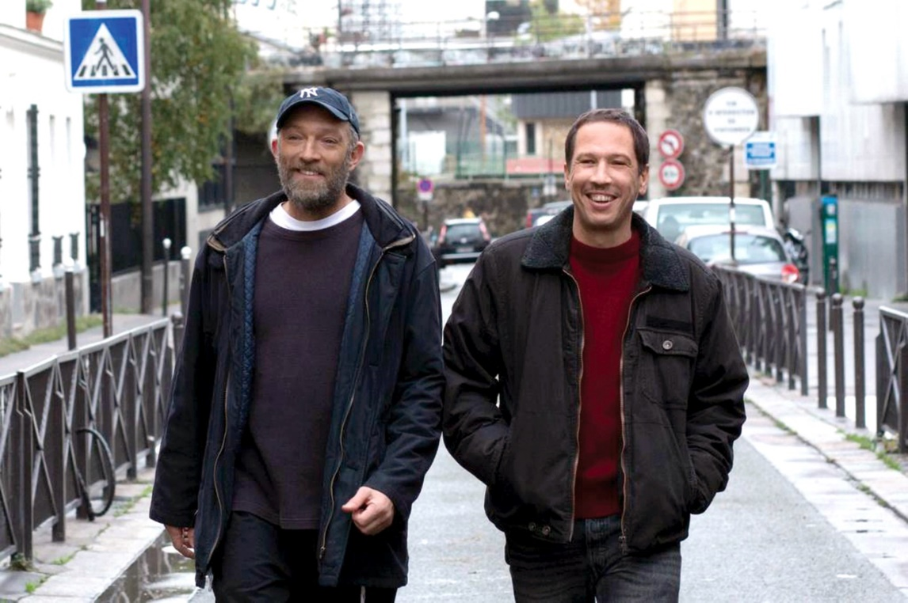
«Hors normes» - Photo Carole Bethuel / Quad – Ten Cinéma
Bruno et Malik vivent depuis 20 ans dans un monde à part, celui d’enfants et d’adolescents autistes. Ils forment des jeunes issus des quartiers difficiles pour encadrer ces cas qualifiés «d’hyper complexes». Huit ans après avoir cartonné avec Intouchables, Eric Toledano et Olivier Nakache abordent à nouveau le handicap avec Hors normes, qui sort le 23 octobre. Au départ de ce film plein d’humanité, une rencontre. Celle, il y a 25 ans, avec le directeur d’une association spécialisée dans l’accueil et l’insertion d’enfants et d’adolescents autistes. «Les scènes ont toutes été vécues dans la réalité», précisent les réalisateurs, qui se sont immergés durant deux ans au sein de structures spécialisées. A l’écran, Vincent Cassel et Reda Kateb sont entourés d’encadrants et de personnes autistes.

Comédie dramatique réalisée par Éric Toledano et Olivier Nakache (France, 2019). Durée: 1h54.
Débat animé par des professionnelles du Centre de Ressources Autisme – Alsace.
Billetterie et séance au cinéma Le Sélect, 48 rue du Président-Poincaré, à Sélestat. Tél. 03.88.92.86.16.

Lien événement L’Évasion / Le Sélect - Sélestat:
https://www.mapado.com/france/hors-normes-film-en-avant-premiere
Evénement Facebook :
https://www.facebook.com/events/377934949812405/
Teaser du film :
https://www.youtube.com/watch?v=63efWAPLjis
Fiche du film / Gaumont :
https://www.gaumont.fr/fr/film/Hors-normes.html
Page Facebook du film :
https://www.facebook.com/HorsNormes.lefilm/

Mercredi 30 octobre | 14h30
«Paroles de baobab»
Conte musical avec Rémy Boussengui (33), dans le cadre de Voolp

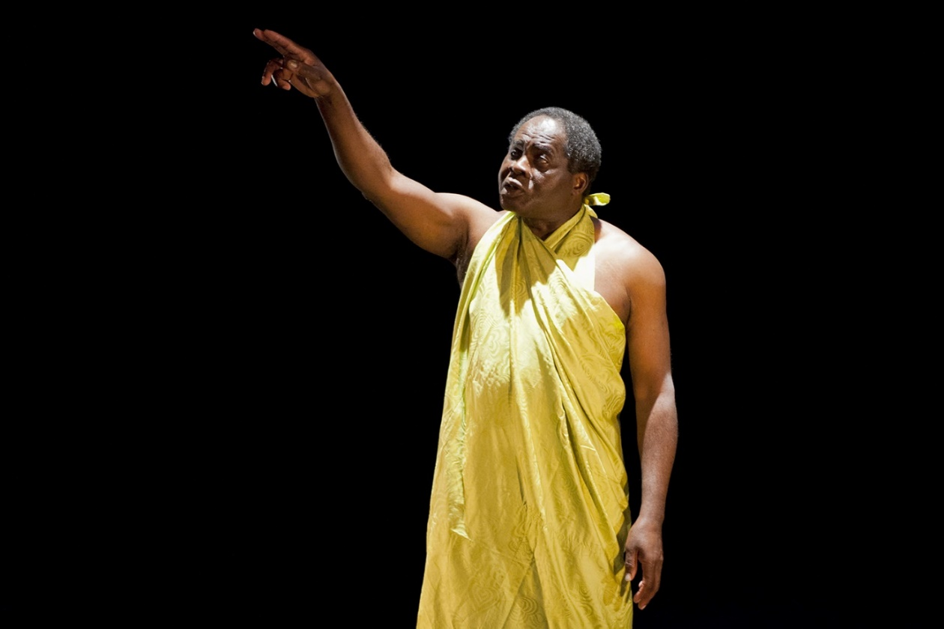
Photo Marcella Barbieri

«Lorsqu’un étranger arrive au village, les habitants l’accueillent comme un roi. Il a tous les droits. Mais il a aussi un devoir. Un seul: il doit raconter une histoire…» Rémy Boussengui, c’est une voix chaude sortie des profondeurs de l’humanité. Une voix immensément riche qui sait porter le récit, sûre de toucher le plus lointain des auditeurs. Entre percussions, chants et sons envoûtants de l’arc musical moungongo, conteur et spectateurs se répondent et font avancer le spectacle ensemble. Paroles de baobab est un florilège de récits du village et de la forêt, comme Pourquoi y a-t-il des hommes noirs et des hommes blancs?, qui narre la belle naissance des couleurs. «Quand je raconte, je demande aux gens de mettre leur grain de piment dans le plat que j’ai préparé. Et nous le mangeons ensemble. C’est un régal collectif.»

Spectacle de et avec Rémy Boussengui. Durée: 1h15. Tout public, dès 6 ans. Convient aux personnes non-voyantes. Dans le cadre du festival de contes Voolp (Vos oreilles ont la parole) de la Bibliothèque Départementale du Bas-Rhin.
Plein tarif: 12€.
Tarif réduit: 8€ (moins de 18 ans, étudiants, abonnés, groupes à partir de 10 personnes, accompagnateurs de personnes en situation de handicap, demandeurs d’emploi, bénéficiaires du RSA, détenteurs du Pass Culture).
Tarif spécial: 5,50€ (moins de 12 ans, personnes en situation de handicap notifiées par la MDPH). Hors frais de location éventuels. Majoration de 1€ en caisse du jour/soir. Justificatifs de réduction à présenter à l’entrée en salle.
Billetterie sur l-evasion.fr. Tél. 03.88.85.03.86.

Lien billetterie de L’Évasion :
https://www.mapado.com/france/paroles-de-baobab-conte-musical-de-remy-boussengui-33
Evénement Facebook :
https://www.facebook.com/events/726357151163932/
Plus d’informations sur Rémy Boussengui :
http://www.lessinguliers.fr/-Remy-BOUSSENGUI-
Extrait du spectacle (AUDIO) :
https://soundcloud.com/les-singuliers/paroles-de-baobab

Mardi 5 novembre | 18h30
«N’importe quoi»
Exposition de peintures et collages de Claude Gagean (67)

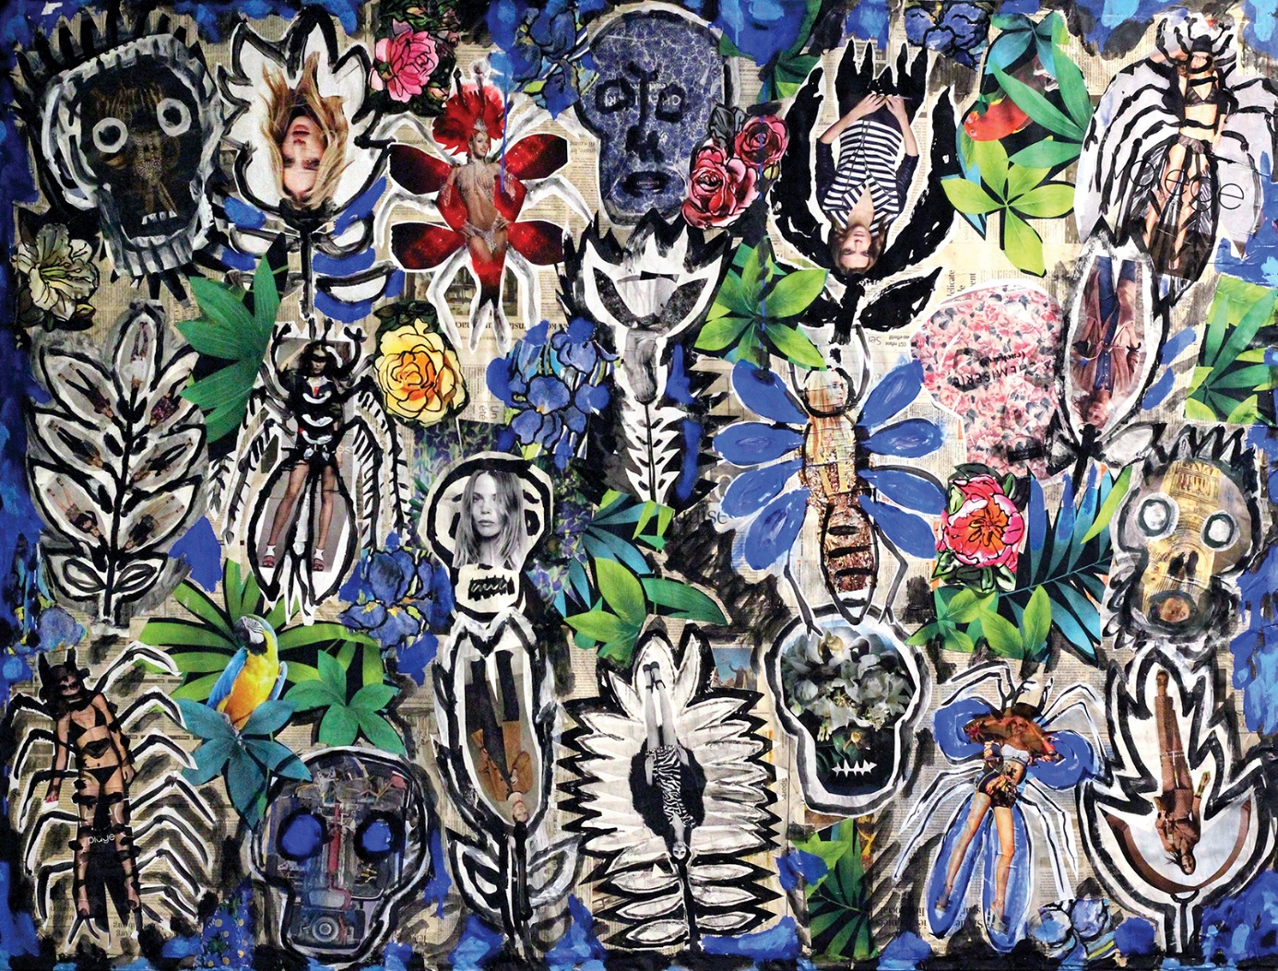
Œuvre de Claude Gagean - Photo Aurélien Lepage

Claude Gagean ne cherche pas à plaire. Singulières, à la fois brutes et raffinées, ses œuvres expérimentent des combinaisons joyeuses de matières disparates –coquilles de moules, plâtre, tapis, cagettes... L’artiste passe allègrement d’une forme géométrique à une accumulation végétale, d’un crâne canaille à une poupée
vaudou. Une libre fantaisie qui se retrouve également dans l’emploi de couleurs fougueuses, d’éléments à peine évoquées. Figure reconnue de la scène intellectuelle strasbourgeoise, Claude Gagean, né en Provence en 1936, est paradoxalement peu connu du grand public. L’Évasion propose de combler cette lacune.

Exposition «N’importe quoi» de Claude Gagean. Vernissage le mardi 5 novembre à 18h30, exposition du 6 novembre au 19 décembre (du mercredi au vendredi, de 14h à 18h, sauf événements, détails sur l-evasion.fr). Tout public. Entrée libre.

Lien événement L’Évasion :
https://www.mapado.com/france/nimporte-quoi-exposition-de-claude-gagean-67
Evénement Facebook :
https://www.facebook.com/events/2401938320129820/?event_time_id=2401938330129819

Mercredi 13 novembre | 18h
«Lâcher de rires»
Atelier ludique et yoga du rire avec Déclencheur de Bonheur (67)

Photo Déclencheur de Bonheur

Elle a jeté l’éponge en 2017. Cette année-là, Sophie Parolini a lâché son poste à responsabilité dans un groupe d’assurances pour lancer son entreprise, Déclencheur de Bonheur. Tout un programme! Son métier aujourd’hui? Rigologue. Sa mission? Propager la joie. Son atelier? Des interactions, avec jeux psychocorporels et yoga du rire. Son but? Que les participants se lâchent, en toute confiance, dans le respect de chacun, entre sourires timides et pouffements, esclaffements et francs éclats. Ce qui la porte? Au-delà des bienfaits pour la santé, «le partage et le fait de (re)créer des liens grâce au rire et à la joie».

Atelier «Lâcher de rire» à L’Évasion, en partenariat avec Les Tanzmatten de Sélestat, dans le cadre de leur Semaine de l’Humour. A partir de 16 ans. Durée: 1h. Limité à 30 personnes.
Tarifs: 12€, 5,50€ pour les personnes en situation de handicap.
Renseignements et billetterie à tanzmatten@ville-selestat.fr et au 03 88 58 45 45.

Lien événement L’Évasion / Les Tanzmatten :
https://www.mapado.com/selestat/lacher-de-rires-atelier
Evénement Facebook :
https://www.facebook.com/events/915741915458429/
Site de Déclencheur de Bonheur :
http://www.declencheur-de-bonheur.fr/
Facebook de Déclencheur de Bonheur :
https://www.facebook.com/Declencheurdebonheur/

Jeudi 21 novembre | 10h30 & 14h30
«Akim rennt»
Théâtre d’objets & live vidéo par la Cie Toit Végétal (ALL)

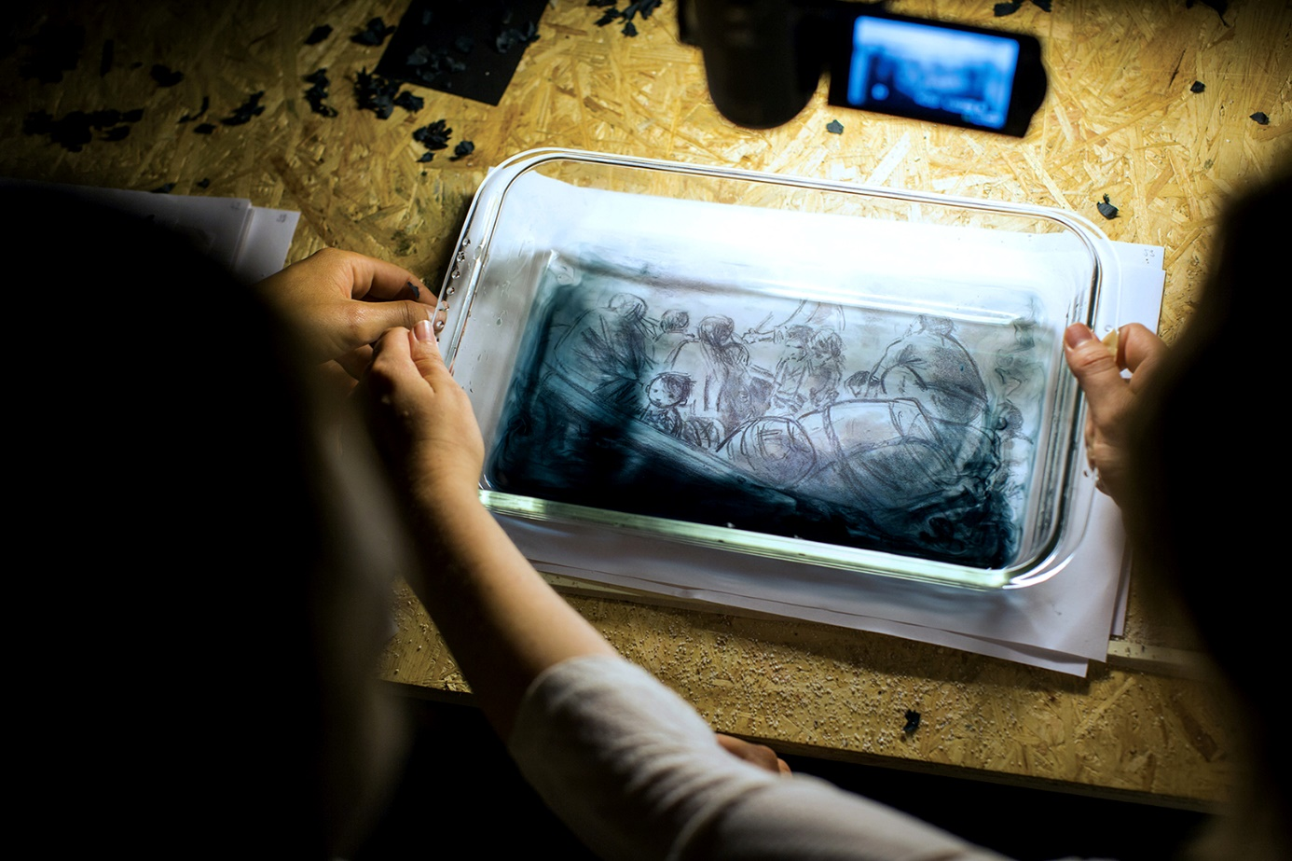
Photo Gero Breloer
Akim joue avec d’autres en­fants le long d’une rivière. Soudain, des bombes explosent. Dans son village, tout est détruit, sa famille a disparu. Il fuit, seul. Adaptation du livre pour enfants éponyme de Claude K. Dubois, Akim rennt raconte, avec sensibilité et humanité, l’exode d’un petit garçon. Ses tribulations sont représentatives du sort contemporain de milliers d’enfants qui fuient la guerre et expérimentent la peur, l’angoisse, mais aussi l’espoir et la solidarité. Sur scène, les deux artistes et le musicien de la Compagnie Toit Végétal combinent théâtre d’objets, musique, bruitages et live caméra.

Dans le cadre de la quinzaine Nous sommes tous d’ici et d’ailleurs, de la Communauté de Communes du Val d’Argent.
Avec Sarah Mehlfeld et Lisa Balzer (manipulation d’objets), Jörg Marc Buttler (musicien) et Thomas Jäkel (régie). Tout public, dès 6 ans. Durée: 35 mn, puis échanges avec les artistes.
Tarifs: 8€, 5,50€ pour les personnes en situation de handicap. Hors frais de location éventuels. Majoration de 1€ en caisse du jour/soir. Justificatifs de réduction à présenter à l’entrée en salle.
Billetterie sur l-evasion.fr. Tél. 03.88.85.03.86.

Lien billetterie de L’Évasion :
https://www.mapado.com/france/akim-rennt-theatre-dobjets-et-live-video
Evénement Facebook :
https://www.facebook.com/events/354560608758842/?event_time_id=354560615425508
Site internet de la Compagnie Toit Végétal (en allemand) :
http://www.toit-vegetal.de/inszenierungen/akim-rennt/
Teaser (VIDEO) :
https://www.youtube.com/watch?v=ou1BtB3BP28

Samedi 30 novembre | 19h
Backyard Folk Club (67)
Concert folk | Release party

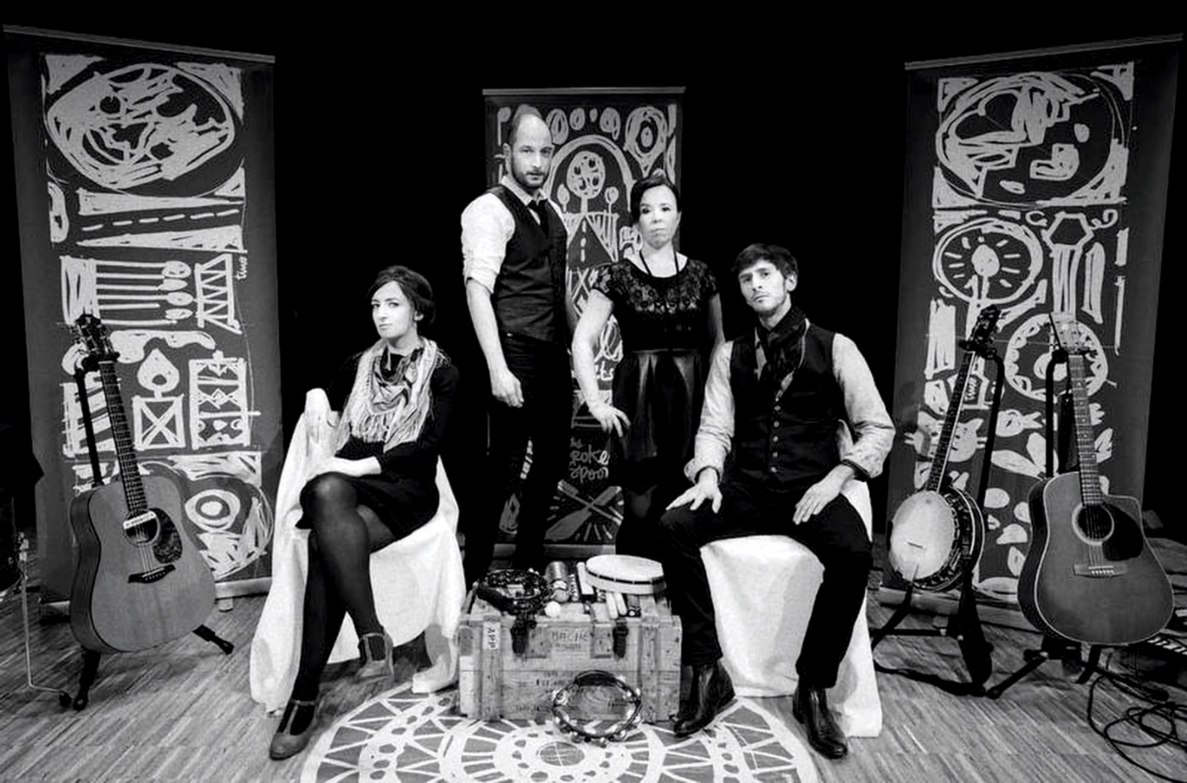
Photo Benoît Linder

L’envie de prendre une guitare pour accompagner des mélodies folk naissant sous un soleil d’été, des percussions improbables, deux voix de femmes. C’était dans une arrière-cour, en 2014. Le Backyard Folk Club venait de voir le jour, fruit d’une amitié de plus de vingt ans et d’une pratique commune de la musique. Les quatre du Backyard Folk Club bâtissent des chansons comme on fabrique un objet: avec patience, avec les mains, la voix, des sons simples. Aujourd’hui encore, ils se retrouvent dans l’arrière-cour pour créer des histoires, imaginer des décors et composer des bandes originales. Après The Broken Spoon, premier opus de cinq titres folk et authentiques sorti en 2015, ils publient un album, Daydream, dont ils réservent la primeur à L’Évasion. Onze titres à savourer... comme aux premiers jours.

Sortie de l’album «Daydream» chez Dièse 14 Records. Tout public. Petite restauration sur place.
Tarif unique: 5,50€. Majoration de 1€ en caisse du jour/soir.
Billetterie sur l-evasion.fr. Tél. 03.88.85.03.86.

Lien billetterie de L’Évasion :
https://www.mapado.com/france/backyard-folk-club-67-concert
Evénement Facebook :
https://www.facebook.com/events/1458930307580837/
Site internet de Backyard Folk Club :
https://www.backyardfolkclub.com/
Teaser (VIDEO) :
https://www.youtube.com/watch?v=u1GvHk08-Fo

Samedi 7 décembre | 10h & 13h30
Les Magiciens de Noël
Atelier parents-enfants avec les plasticiens de L’Évasion (67)

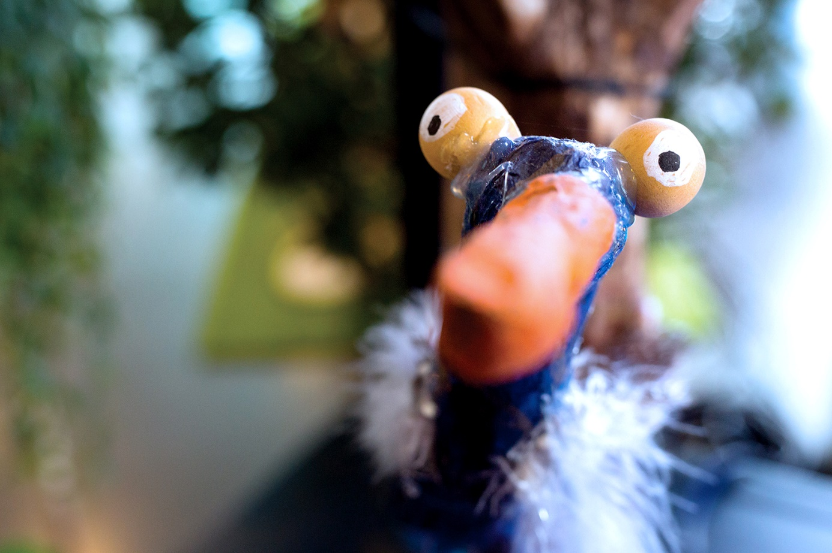
Atelier de L’Évasion - Photo P-mod

Au dernier étage de L’Évasion, dans leur atelier, une dizaine de plasticiens et de graphistes rivalisent d’idées au fil des saisons. En cette veille de fêtes de fin d’année et pour se joindre à l’effervescence des préparatifs qui règne à Sélestat, ils proposent un atelier de création parents-enfants. Petits et grands sont conviés à découvrir de nouvelles techniques, à s’émerveiller et à fabriquer, ensemble. Car c’est cela aussi, la magie de Noël : le partage et la convivialité dans un émerveillement de couleurs et un enchantement de douceur. Attention, les places sont limitées, réservez vite!

Atelier parents-enfants dans l’Atelier de L’Évasion. Groupe 1 de 10h à 11h30, groupe 2 de 13h30 à 15h. A partir de 5 ans. Limité à dix places par groupe.
Tarifs: 8€, 5,50€ pour les personnes en situation de handicap. Hors frais de location éventuels.
Billetterie sur l-evasion.fr. Tél. 03.88.85.03.86.

Lien billetterie de L’Evasion :
https://www.mapado.com/france/les-magiciens-de-noel
Evénement Facebook :
https://www.facebook.com/events/518225388749965/?event_time_id=518225398749964
Site internet Atelier graphique et plastique de L’Évasion :
https://www.l-evasion.fr/creations-atelier-graphique-plastique/

Samedi 7 décembre | 14h
«Bulles et musique»
Jonglerie musicale et poétique par Tricoteries et Cie (68)

«Bulles et musique» - Photo Tricoteries & Cie

Sébastien Kauffmann de Tricoteries & Cie entraîne le public dans un monde magique et aérien, celui des bulles de savon. Le jongleur fait naître ces bulles, leur glisse un souffle de vie, puis les accompagne dans leur danse et leurs caprices, leur
légèreté et leur fragilité, engageant un dialogue attentif et éphémère – histoires sans mot, poésies de l’instant. Sur scène, des objets du passé se mettent eux aussi à virevolter, entre éclats de lumière et reflets irisés, sur fond de musiques du monde. Accompagné par l’oud de Lior Blindermann, Sébastien Kauffmann et ses bulles font voyager le public, petits et grands, au-delà de la réalité.

Avec Sébastien Kauffmann (jongleur de bulles) et Lior Blindermann (oud). Tout public dès 5 ans. Durée: 40 min.
Plein tarif: 12€.
Tarif réduit: 8€ (moins de 18 ans, étudiants, abonnés, groupes à partir de 10 personnes, accompagnateurs de personnes en situation de handicap, demandeurs d’emploi, bénéficiaires du RSA, détenteurs du Pass Culture).
Tarif spécial: 5,50€ (moins de 12 ans, personnes en situation de handicap notifiées par la MDPH). Hors frais de location éventuels. Majoration de 1€ en caisse du jour/soir. Justificatifs de réduction à présenter à l’entrée en salle.
Billetterie sur l-evasion.fr. Tél. 03.88.85.03.86.

Lien billetterie de L’Evasion :
https://www.mapado.com/france/bulles-et-musique
Evénement Facebook :
https://www.facebook.com/events/2371306363123722/

Un projet artistique et culturel

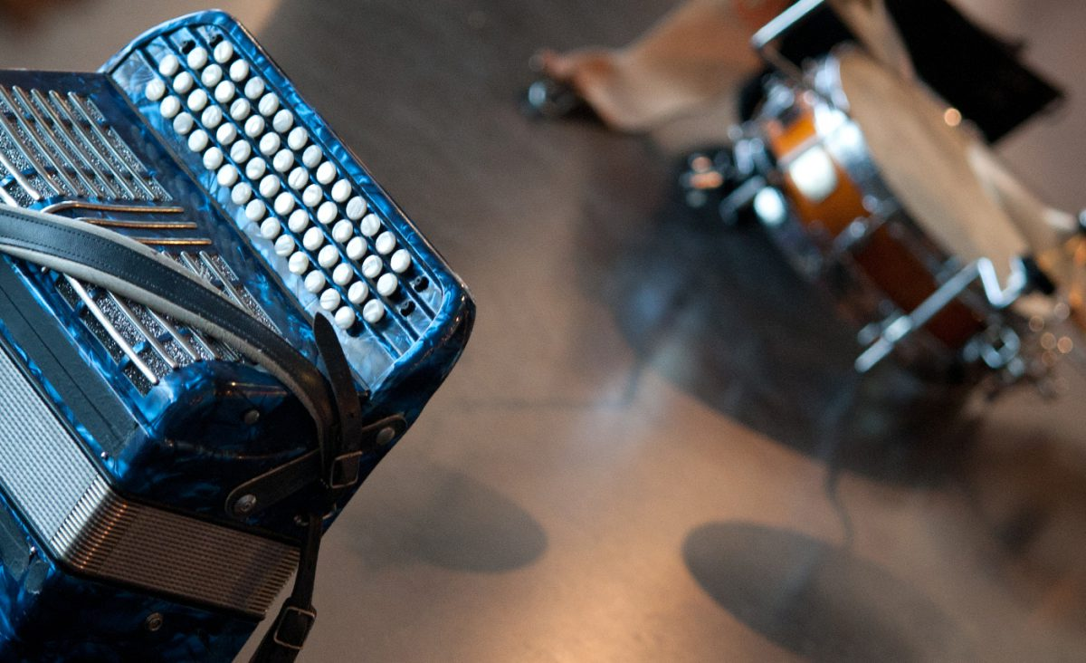
L’Évasion est une structure foisonnante, qui milite pour le droit à la différence, l’épanouissement de la personne en situation de handicap et son intégration dans la cité grâce aux arts et à la culture. Créé en 2004 par l’APEI Centre Alsace, L’Évasion est le seul Esat (Établissement et service d’aide par le travail) artistique et culturel en Alsace et un des rares établissements de ce type en France.
Il permet à 19 artistes et techniciens, qui bénéficient du statut de travailleur handicapé, d’exercer une activité en vue de favoriser leur épanouissement personnel et social. Ensemble, ils font vivre un projet unique en son genre, à la croisée des chemins entre arts, culture, champs social et économique.
Depuis sa création, le projet de L’Évasion n’a cessé de s’étoffer. Il englobe aujourd’hui un Espace d’échanges culturels, un Atelier graphique et plastique, trois groupes de musique, une compagnie de théâtre, le festival biennal Charivari ! et, depuis 2017, un Centre Ressources Culture et Handicap.

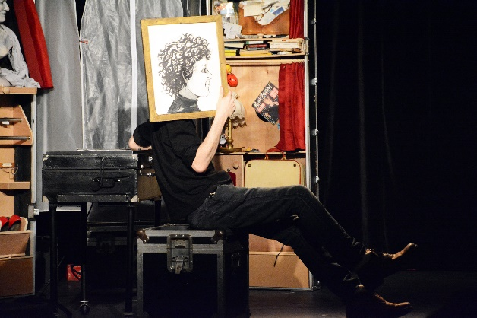
Un espace d’échanges culturels
Concerts, théâtre, récits, marionnettes, ciné-débats, bal folk, expositions... L’Espace d’échanges culturels de la rue du Tabac, à Sélestat, propose une programmation saisonnière originale faisant la part belle aux rencontres. Des propositions pluridisciplinaires et éclectiques, pour tous les publics, à l’image du projet global de L’Évasion.

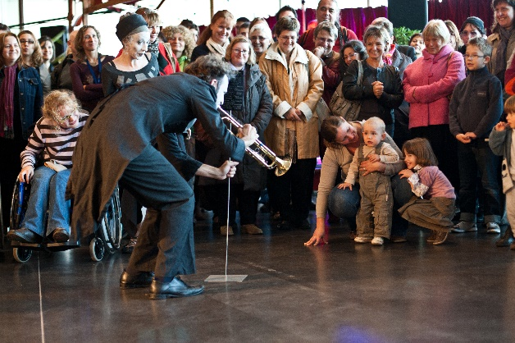
Le festival Charivari!
Chaque année paire, à l’automne, toute l’équipe de L’Évasion, rejointe par celles de l’APEI Centre Alsace, organise Charivari!, festival effervescent, créatif et convivial. Des moments de partage originaux, quand la différence devient un enrichissement mutuel.

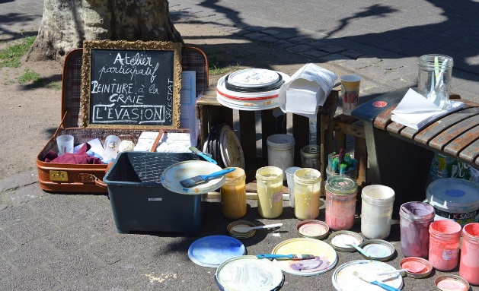
Un atelier d’artistes
Au dernier étage de L’Évasion, dans un atelier baigné de lumière, une dizaine de plasticiens et graphistes rivalisent d’idées pour proposer un panel incroyable de réalisations sur mesure (fresques, mosaïques, décors, trophées, logos, sculptures, affiches, cartes de vœux…) pour répondre aux commandes de nombreux clients (particuliers, associations, entreprises, collectivités…). Ils animent également des ateliers auprès de publics divers (établissements médico-sociaux, écoles, centres
de vacances, Ehpad...).

Trois groupes de musique
Les sept musiciens de L’Évasion se produisent lors de concerts, festivals, événements privés et soirées festives. Ils mêlent chant, piano, guitare, batterie, basse, accordéon, ukulélé, bongos, clarinettes, musique électronique et autres objets sonores dans trois groupes aux accents uniques: Cachou-Cachou (pop épicée), Sepia Mambo (chansons humoristiques rétro-acoustiques) et Sirocco (quintet de jazz).
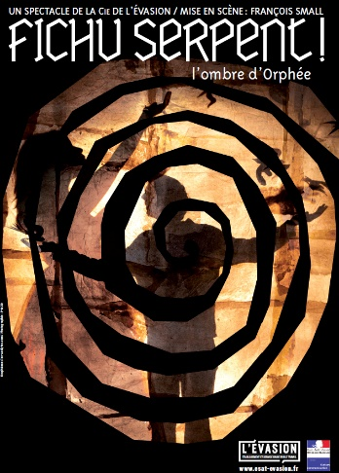
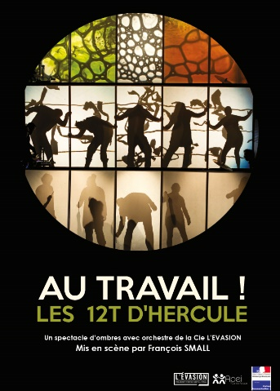
La Compagnie de L’Évasion
Œuvrant tous ensemble, les artistes forment la Compagnie de L’Évasion, qui a déjà produit deux grands spectacles d’ombres avec orchestre. Graphisme et musique s’y répondent et se construisent en direct sur fond de mythologie grecque. Fichu Serpent! revisite de façon poétique le mythe d’Orphée, tandis qu’Au Travail! reprend la légende des 12 travaux d’Hercule. Des créations présentées dans des théâtres et lors de festivals.

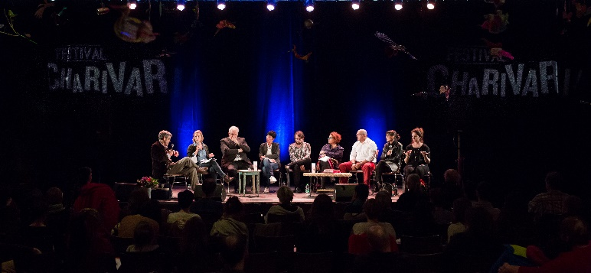
Un Centre Ressources Culture et Handicap
L’APEI Centre Alsace a créé au sein de L’Évasion un Centre Ressources Culture et Handicap. Ce lieu de recherche, de documentation et de formation répond à un objectif double : aider les établissements culturels à mieux prendre en compte les personnes en situation de handicap et soutenir les structures médico-sociales dans le développement de projets artistiques et culturels.

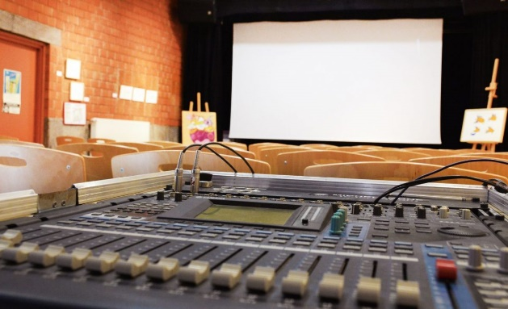
Un lieu de résidence artistique, un espace à louer
L’Évasion soutient la création et peut mettre à disposition un plateau et/ou une équipe technique pour des résidences de création ou des stages avec les artistes de L’Évasion. La salle de spectacle et l’espace d’accueil, équipés de wifi, peuvent être loués pour des formations, conférences, projections...

Billetterie
Billetterie en ligne sur l-evasion.fr et vente sur place, une heure avant les spectacles.
Réservations sur place, par courriel à evasion-programmation@apeicentrealsace.fr ou par téléphone au 03 88 85 03 86. Règlement sur place uniquement en espèce
ou par chèque. Les places non retirées cinq minutes avant le début du spectacle
sont remises en vente. Les billets ne sont ni repris, ni échangés, ni remboursés,
sauf en cas d’annulation du spectacle. Le placement est libre. L’accès à la salle
n’est plus garanti une fois le spectacle commencé.
Tarifs
Spectacles (hors tarifs spécifiques) :
Tarif plein 12€ * | Tarif réduit 8€ * | Tarif spécial 5,50€ * | Tôt ou T’Art 3€ ***
Tarif réduit. Moins de 18 ans, étudiants, abonnés (à partir de quatre spectacles,
formulaire disponible à l’accueil de L’Évasion), groupes à partir de 10 personnes,
accompagnateurs de personnes en situation de handicap, membres et personnels
de l’APEI Centre Alsace, demandeurs d’emploi, bénéficiaires du RSA, détenteurs
du Pass Culture (sur réservation uniquement, pass.culture.fr) **.
Tarif spécial. Moins de 12 ans, personnes en situation de handicap notifiées
par la MDPH **.
Gratuit. Pour les Membres Premium **.
* Hors frais de location éventuels. Majoration de 1€ en caisse du jour/soir.
** Les justificatifs de réduction sont à présenter à l’entrée en salle. En leur absence, la réduction ne sera pas prise en compte.
*** Pour les bénéficiaires de l’association Tôt ou T’Art, uniquement sur réservation sur totoutart.org, places limitées.
Expositions
Les expositions sont gratuites. Dates et horaires sur l-evasion.fr.

Bar
Le bar est ouvert une heure avant et après les spectacles et pendant les expositions.

Boutique
Des œuvres des artistes de l’Atelier et produits dérivés sont en vente à la boutique.

Contacts
1 rue du Tabac
67600 Sélestat
Tél. 03 88 85 03 86
Site internet: l-evasion.fr
Courriel: evasion@apeicentrealsace.fr
Facebook: @LEvasionSelestat

Horaires d’ouverture
L’accueil est ouvert du lundi au vendredi, de 9h à 12h et de 13h à 17h.

Accessibilité pour tous
Les personnes à mobilité réduite bénéficient de places réservées et d’une facilité de placement en salle. Merci de le préciser lors de la réservation. Certains spectacles sont accessibles aux personnes malentendantes, d’autres sont traduits en langue des signes et/ou accessibles aux déficients visuels. Les personnes ayant une notification de la MDPH bénéficient en outre d’un tarif spécial.
Brochure de saison
Illustration de couverture. Françoise Marmillot / L’Évasion.
Illustrations en fond de page. Plasticiens de l’Atelier de L’Évasion.
Réalisation. Sophie Porté et Françoise Digel / L’Évasion.

L’équipe de L’Évasion

Direction Elen GOUZIEN

Administration Luc JEANROY

Programmation, accueil et diffusion Alexandre FROEHLY
Céline MODERE ADAM
Elsa MOLLO
Thierry MULLER
Anne OBERMULLER

Accueil technique et régie Roger DENIS
Guillaume KANTOR
Frédéric RIEGER

Plasticiens Franck BONNIN
Yann BRUCKMULLER
Lise CLAUDEL-TRABAND
Thierry HEIDT
Isabelle HOSPITAL
Rodolphe LOUIS
Françoise MARMILLOT
Mélanie STOEBENER
Caroline TROPPI
Cindy WENGER

Musiciens Soufian BOULAICH
Laetitia CUNILL
Frédéric HERISSON
Gilles KLOPFENSTEIN
Geoffrey MASSON
Frédéric RIEGER
Jonathan SCHEMYTE

Animatrice musique Bernadette HIHN

Communication Françoise DIGEL

Centre Ressources Culture et Handicap Elen GOUZIEN

Secrétariat et billetterie Carole KUBISZYN

Maintenance Gilles BELLE

